Отчет о проведении выставки поделок и рисунков ко ДНЮ СВЯТОГО НИКОЛАЯ.
17 декабря в нашей группе «Сказка» прошла выставка декоративно-прикладного и изобразительного творчества, приуроченная к дню Святого Николая. Николай Чудотворец – так называли его в народе, один из самых почитаемых святых еще со времен Руси. Любили его за доброту, ласку и мудрость. Он был опекуном детей, покровителем мореплавателей, рыбаков, путешественников, помогал людям во время пожаров и стихийных бедствий.
Детям было предложено изготовить совместно с родителями всевозможные поделки, изделия, нарисовать рисунки, плакаты. Для своих работ ребята использовались самые разнообразные материалы: пластилин, вата, пенопласт, мишура, бумага, нитки, ленты, бусины, блестки, и т.д.
Наши маленькие участники выставки удивили нас своей фантазией, оригинальностью и творческими способностями. Очень порадовало и то, что родители не остались равнодушными и приняли активное участие вместе с детьми в проведении выставки.
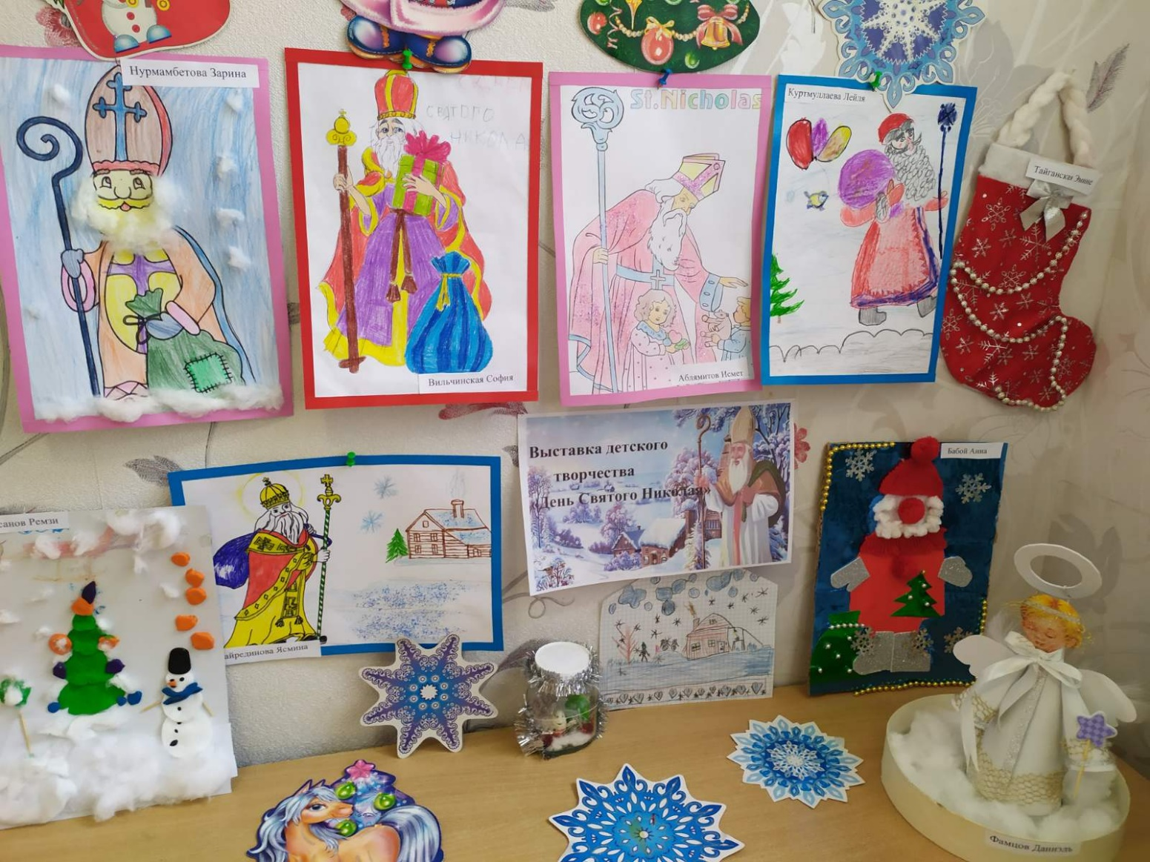
Мы благодарим всех родителей и детей, принявших активное участие в этой выставке.
